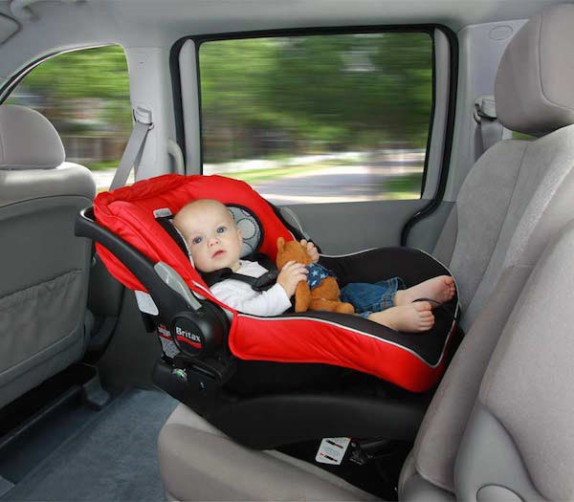

Какие требования предъявляются к детским автокреслам?
В Европе область детских автокресел регламентируют две группы законов.
Одна группа определяет правила их использования: для какого возраста (веса), где устанавливать в автомобиле, какие наказания за неиспользование и т.д.
Вторая группа законов определяет требования к конструкции детских автокресел. Эти требования сведены в правила ЕСЕ R 44 Universal: "Единообразные предписания, касающиеся официального утверждения удерживающих устройств для детей, находящихся в автотранспортных средствах".

Какие бывают автокресла, чем они отличаются и как классифицируются?
Для каждой весовой и размерной группы детей выпускаются различные группы автокресел, учитывающие особенности каждой возрастной категории. Сами же детские автокресла и их конструкция должны соответствовать Европейскому Стандарту Безопасности ЕСЕ R44/03 или ЕСЕ R44/04 Universal. По Европейской классификации, все детские автокресла разделяются на пять групп, в зависимости от веса ребенка.
группа 0) Малышей, которые еще не могут самостоятельно сидеть, рекомендуется перевозить только в автолюльках, где ребенок располагается лежа. Автолюльки — это те же люльки от колясок, которые могут закрепляться на заднем сиденье автомобиля при помощи специальных крепежных ремней. Ребенок же фиксируется в люльке широким и мягким ремнем, а вокруг головы малыша размещается дополнительная защита.
(группа 0+) Эти автокресла-переноски "бэби-коконы" устанавливаются лицом против хода движения на переднем или заднем сидении — при такой ориентации малыш легче переносит фронтальный удар автомобиля. Кресла этой группы, как правило, универсальны и могут использоваться как переноска, качалка и просто как стульчик. Некоторые из них можно устанавливать на шасси колясок и использовать, как гамаки прогулочной коляски.
(группа 0+ и 1) Автокресла этой группы имеют схожую конструкцию, представляющую собой пластиковую "мыльницу" на силовом каркасе. Эти кресла, как правило, имеют несколько положений наклона (для бодрствования и сна). Устанавливаются, в режиме использования для группы "0+" лицом против хода движения, а в режиме группы "1" лицом по ходу и только на заднем сиденье.
(группа 2 и 3) Для детей постарше выпускаются кресла, которые предусматривают по мере роста ребенка переход от использования внутренних ремней кресла к внешним, автомобильным. В дальнейшем с ростом ребенка спинку такого автокресла можно снять, оставив только сиденье. Устанавливаются только по ходу движения на заднем сиденье.
(группа 3) В самой старшей группе в качестве устройства безопасности используются только сиденья-подкладки. Ребенок в этом случае фиксируется штатными автомобильными ремнями.
Выпускаются также универсальные автокресла, т.н. кресла-трансформеры, подходящие для нескольких групп детей (1, 2, 3).

Какая маркировка должна быть на детских автокреслах?
Детское автокресло на котором размещен значок ECE R44/03 соответствует Европейскому Стандарту Безопасности действующему с 1995 г. по 2009 г. На автокресле может быть также значок ECE R44/04, соответствующий последний варианту Стандарта — Universal принятыми с 23 июня 2005 г.
Автомобильные сиденья с таким значком полностью испытаны в сертифицированных испытательных институтах.
Е 2 — "знак официального утверждения". Должен быть оранжевого цвета. Цифра в кружке справа от буквы Е является отличительным номером страны, предоставившей официальное утверждение (1-Германия, 2-Франция, 3-Италия...). Шестизначный номер под таким значком называется "номером официального утверждения", должен начинаться с 03 или 04 (номера предпоследней и последней серии поправок в Стандарт, соответственно) и является номером, под которым зарегистрирована данная модель на соответствие Стандарту ECE R44.

Что такое "детские удерживающие устройства"? Почему было не написать: "детское автокресло"?
Выражение "детское удерживающие устройство" введено Европейским стандартом безопасности ECE R.44/03 Universal и охватывает более широкий круг изделий, чем "детские автокресла". Прежде всего, имеются в виду автолюльки и бустеры.
Автолюлька, это "удерживающие устройство" группы "0", предназначенное для перевозки (особенно продолжительной) малышей, которые еще не могут самостоятельно сидеть, т.е. от рождения и, примерно, до 6-12 мес. Автолюльки — это те же люльки от колясок, которые могут закрепляться на заднем сиденье автомобиля при помощи специальных крепежных ремней. Ребенок же фиксируется в люльке широким и мягким ремнем, а вокруг головы малыша размещается дополнительная защита.
Бустер (Booster) представляет собой подкладку специальной формы для самого старшего ребенка весом от 15 кг (примерно с 4-6-ти лет). Иногда их еще называют "кресла-подкладки".
Согласитесь что ни автолюльку, ни бустер нельзя в полной мере называть автокреслом.

Какое детское автокресло самое лучшее?
Не существует единственного, самого лучшего автокресла для всех детей и автомобилей, какие бы деньги вы не были готовы за него отдать.
Самое лучшее для вашего ребенка автокресло — это то:
- на котором есть значки ECE R44/03 или ECE R44/04 и (Е2), подтверждающие соответствие действующему Европейскому Стандарту Безопасности;
- которое относится к группе, соответствующей весу вашего ребенка;
- в котором вашему ребенку удобно. Лучше, когда кресло может регулироваться по наклону (положение бодрствования, положение сна);
- которое хорошо устанавливается в ваш автомобиль.
Остальные элементы детского автокресла больше влияют на его комфорт и престиж.
Кроме этого, обратите внимание на боковую защиту автокресла.

Как правильно выбирать автокресло?
Выбирая автокресло, необходимо исходить из следующего:
- автокресло должно относиться к группе, соответствующей весу вашего ребенка, поэтому перед посещением магазина обязательно взвесьте своего малыша;
- на маркировке автокресла должен быть значок ECE R44/03 или ECE R44/04, свидетельствующий о его соответствии действующему Европейскому Стандарту Безопасности. Наличие этого знака означает, что автокресло успешно прошло полный цикл Европейских испытаний;
- в автокресле ребенку должно быть удобно. Удобство здесь является элементом пассивной безопасности, т.к. в неудобном кресле ребенок начнет капризничать и отвлекать водителя от дороги. Поэтому перед покупкой постарайтесь, чтобы малыш примерил кресло, в котором ему предстоит провести многие часы. Чем младше ребенок, тем важнее для него возможность спать во время поездки, поэтому желательно, чтобы кресло регулировалось по наклону (положение бодрствования и положение сна);
- для детей до 3-х лет обязательны внутренние Y-образные или пятиточечные ремни, т.к. только они смогут предохранить малыша от характерных повреждений брюшной полости и травмы позвоночника;
- в автокреслах с внутренними ремнями безопасности, которые устанавливаются лицом по ходу движения, обратите внимание на матерчатую прокладку у замка пряжки, соединяющей ремни в зоне промежности ребенка. При фронтальном ударе на это место приходятся значительные нагрузки, и прокладка должна быть достаточно широкой и упругой, чтобы не травмировать малыша, особенно это важно для мальчиков;
- детское автокресло должно без проблем переноситься и просто устанавливаться в ваш автомобиль всеми, кто будет возить ребенка. Постарайтесь примерить автокресло в свою машину.
Ребенок, сидящий в автокресле спиной по ходу движения (лицом назад), значительно лучше защищен, чем в положении лицом по ходу. В первом случае при фронтальном (лобовом) столкновении малыша просто плотнее вдавит в ложе, тогда как во втором случае вся нагрузка через ремни придется на грудь и живот, а голова, резко подавшись вперед, опасно нагрузит шейные позвонки. Поэтому постарайтесь как можно дольше размещать ребенка в автокресле спиной по ходу (лицом назад).
И последний совет: поскольку ребенку по мере роста последовательно потребуется не менее двух автокресел, совершайте покупку в магазинах, где представлены автокресла всех 5-ти групп: это не только позволит сделать лучший выбор, но и соптимизирует ваши расходы с учетом того, какое автокресло станет для вашего малыша следующим.

А может быть, не покупать детское автокресло, а просто подкладывать под ребенка обычную подушку и пристегивать его штатным автомобильным ремнем?
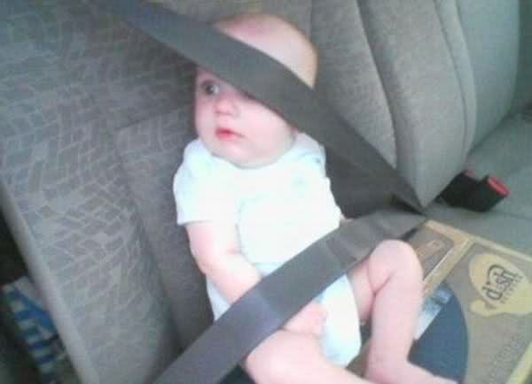

По мнению некоторых родителей, такое практичное решение может заменить "удерживающие устройство" бустер (кресло-подкладку) для самой старшей категории детей (с 4-6 и до 12 лет). Какая, мол, разница — что сиденье под ребенком, что подушка. К сожалению, все не так просто.
Основное назначение бустера — правильно расположить автомобильные ремни безопасности, проходящие по ребенку, отводя их от жизненно важных зон. Нижняя, горизонтальная часть ремня, за счет специальных направляющих, смещается из опасной области желудка вниз, к более "прочному" тазу. А чтобы диагональная часть ремня не пролегла по шее, используют специальный фиксатор на ремешке, оттягивающий автомобильный ремень к груди.
Обладает такими возможностями диванная подушка? Вопрос риторический. Количественно оценить риск поможет статистика: при ДТП риск травмирования ребёнка в детском сиденье составляет 11%. Если же ребёнок удерживается только ремнём безопасности для взрослых, то риск получить травму составляет уже 25%.
Заменять же подушкой автокресла младших групп (для детей до 4-6 лет) — убийственный самообман. Причем, для ребенка "убийственный" в буквальном смысле.

Появились детские автокресла с системой крепления ISOFIX. Какие у них основные преимущества и особенности эксплуатации?
ISOFIX — это европейский стандарт системы жесткого крепления детского автокресла к кузову автомобиля. Никаких ремней безопасности для фиксирования кресла уже не требуется. Оно просто вщёлкивается в специальный крепёж, интегрированный в задние сиденья автомобиля.
В Америке аналогичный стандарт называется "LATCH" и действует с 2002 г.
Для большей устойчивости некоторые модели автокресел с ISOFIX имеют дополнительные упоры в пол или ремни, фиксирующие верх спинки детского кресла через специальные проушины в багажнике.
Кроме непосредственного соединения автокресла с автомобилем, выпускаются конструкции, где сначала к автомобилю крепится некая платформа или рама, а затем уже на неё устанавливается кресло. Причем на эту раму могут поочередно крепиться автокресла группы "0+" и "1".
На сегодня с креплением ISOFIX выпускаются детские автокресла только двух групп: "0+", "1", имеющие собственные (внутренние) 5-точечные ремни.
Основным преимуществом этой системы является простая, быстрая и, при этом, правильная и надежная установка кресла в авто. Это очень важно, т.к. многочисленные исследования ДТП и результаты крэш-тестов показывают, что максимально защитить ребенка в машине в случае аварии сможет только правильно установленное детское автокресло.
ISOFIX становится все более популярным стандартом. В некоторых автомобилях эта система предусматривается уже в "базовой комплектации". При снятом детском сидении крепежные элементы почти не видны и не причиняют неудобства пассажирам.
Изложим "плюсы" и "минусы" этой системы по сравнению с традиционным креплением ремнями.
Плюсы:
- простота и легкость крепления в автомобиль. Наглядный контроль правильности установки;
- опрокидывание, смещение или маятниковое движение сиденья для ребенка практически исключено;
- лучшая защита в автокреслах группы "0+" при установке спиной по ходу движения.
Минусы:
- На ребенка в кресле группы "1" (когда малыш сидит лицом по ходу движения) с ISOFIX при фронтальном (лобовом) столкновении будут действовать большие перегрузки, особенно на шейные позвонки. Это является следствием жесткого закрепления к кузову автомобиля. Ведь обычные кресла по инерции продвигаются немного вперед по направлению движения. Это происходит за счет более сильного, в момент удара, натягивания ремней, крепящих кресло к автомобилю, а также за счет растяжения самих этих ремней. Описанный процесс сопровождается частичным поглощением энергии и к ребенку приходит уже несколько ослабленный рывок.
- Если вы захотите поставить кресло в другой автомобиль, то очень вероятно, что крепления просто не подойдут. Если в семье несколько автомобилей, если вы сменили автомобиль или решили подарить ненужное больше кресло друзьям — могут возникнуть проблемы. Тем более что не все модели автокресел с ISOFIX можно установить традиционным способом — ремнями.
- Вес автокресла с системой ISOFIX на 20-30% выше своего аналога на ремнях.
- Цена автокресла с системой ISOFIX в полтора-два раза выше аналога.

